
АҒЫЛШЫН ТІЛІ САБАҒЫНДА ДИАЛОГТІК ОҚЫТУ АРҚЫЛЫ ОҚУШЫЛАРДЫҢ АУЫЗЕКІ СӨЙЛЕУ МӘДЕНИЕТІН ДАМЫТУ
ҚАСЫМОВА ГҮЛЗАДА ТӨЛЕНҚЫЗЫ,
С.Қожанов атындағы жалпы білім беретін мектебінің ағылшын тілі пәнінің мұғалімі
Түркістан облысы, Арыс қаласы

ЖЕТІСТІКТЕРІ:

Қасымова Гүлзада Төленқызы мектепішілік озат тәжірибе мүшесі.
«Үздік педагог-2022жыл» республикалық байқауына қатысып, жүлделі дипломмен, «Үздік педагог» медалімен марапатталды. Қазақстан Республикасы Тілдер мерекесіне арналған «Тіл мәртебесі-ел мәртебесі» тақырыбында өткізілген онкүндікте «Әлемдік кеңістіктегі Ахмет Байтұрсынұлы мұрасы: зертеу, жүйелеу және насихаттау» атты облыстық ғылыми-жоба жұмыстарының байқауында ІІІ дәрежелі дипломмен марапатталды. Қараша айында Е.Молдабаев атындағы мектепке «Жаңартылған білім мазмұны» атты тақырыпта десанттық сабақты 9 «А» сыныбында «Our planet» тақырыбында сабақ өтіп, білім бөлімінің «Үздік сабақ» алғыс хатымен марапатталды.
« Fascinating English grammar» тақырыбында авторлық бағдарлама жасап, сертификат, І дәрежелі дипломмен марапатталды. Ағылшын тілі пәнінің мұғалімдері арасында ұйымдастырылған ІІ Республикалық «Үздік тіл маманы» қашықтық олимпиадасының І дәрежелі диплом, құрмет грамотасымен марапатталды.10 «А» сынып оқушысы Төлен Аяна Мұхтарқызы аудандық ғылыми жобада" Education value of legend in English Language" атты тақырыпта ғылыми жоба қорғап, І дәрежелі дипломмен марапатталды. Аудандық «Таланттың шуағы балалар» атты фестивальде оқушым Төлен Аяна Мұхтарқызы қатысып, «Білім бөлімінің алғыс хатымен» марапатталды. Мектептің 100 жылдық мерейтойында аудандық «Аманат» партиясының алғыс хатымен марапатталды. ALTYN QYRAN-Ерекше дарын иесі зияткерлік байқауына қатысқан, 9 А сынып оқушысы Ахмет Нариман І орын, 5-сынып оқушысы Тілеққали Өркен ІІІ орын дипломмен марапатталды. Республикалық олимпиаданың аудандық кезеңінде 9 А сынып оқушысы Ахмет Нариман Мейіржанұлы ІІ орын иеленді, ал 10 А сынып оқушысы Төлен Аяна Мұхтарқызы І орын алып, республикалық олимпиаданың облыстық кезеңінде мақтау қағазбен марапатталды.
Біз қашанда «Білім мен тәрбие егіз» дейміз, шынында да сапалы білім, саналы тәрбиені тал бойына сіңірген жас ұрпақ ұлт тірегі болары анық. Сол себепті де білім мен тәрбиені ұштастыру мақсатында оқушылармен табысты жұмыс атқарып, жаңартылған білім бағытын ұстана, жаңа әдіс-тәсілдерді пайдалана отырып, оқушыларымызды егеменді еліміздің, тәуелсіз мемлекетіміздің білімді жастары етіп тәрбиелеуге үлесін қосқан ұстазымыз
Қасымова Гүлзада Төленқызының еңбектерін мақтанышпен айта аламыз.

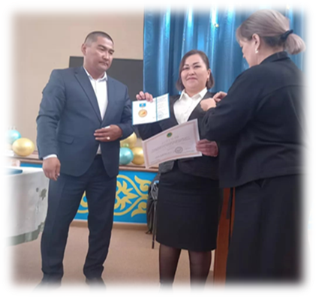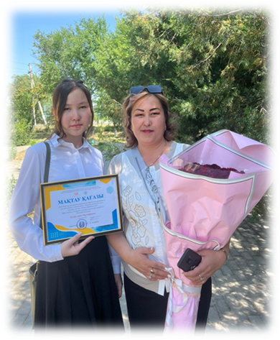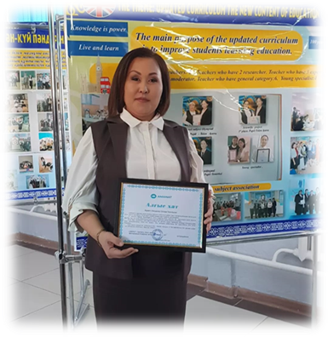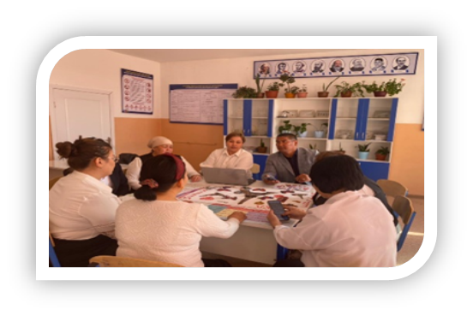
Тәжірибені қалыптастыру жағдайы
Тәжірибені қалыптастыру үшін мына факторлар әсер етті:
- әдістемелік әдебиеттерді оқып үйренуден;
- әріптестердің іс-тәжірибесімен алмасудан;
- қалалық, облыстық әдістемелік жұмыстарға белсене қатысудан;
- курс дайындығы, кәсіби шеберлікті көтеру.
Тәжірибенің теориялық базасы
- Махметова.А.,Жаңа оқыту технологияларының білім сапасын арттырудағы рөлі.№ 2,2006ж.
- Райысов У. Сын тұрғысынан ойлау.
- Интернет жүйесі.

Тәжірибенің өзектілігі

Ағылшын тілі сабағында жаңа технологияларды қолданудың тиімділігі өте зор. XXI ғасыр көшбасшысы – жаңашыл, ізденімпаз, шебер ұстаз. XXI ғасыр ұстазы бүгінгі күн талабына сай жан-жақты дамыған, өмірге реалистік тұрғыдан қарайтын, терең біліммен қаруланған оқушы тұлғасын сомдау үшін өзі де шеберліктің шыңынан көрінуі тиіс.Қазіргі таңда оқу үрдісінде ағылшын тілін оқытуда сан-алуан жаңа әдіс-тәсілдері сапалы білім беруде үлкен рөл атқарады. Атап айтатын болсақ, «Сын тұрғысынан ойлау», М.М.Жанпейісованың «Модульдік оқыту технологиясы», Қ.Бітібаеваның «Логикалық модельмен оқыту технологиясы» сабақ барысында оқушыларға сапалы және терең білім беруде атқаратын қызметі орасан зор.
Педагогикалық міндеттерді шешудегі жаңалығы.
Ағылшын тілі сабағында ақпараттық инновациялық технологиялар арқылы өткізе отырып, интербелсенді тақтамен жұмыс жасуға машықтыруға болады. Әр түрлі презентацияларды, видео материалдарды көру және қолда бар материалдармен өздері сабақтарды құрастыра алады. Компьютермен жеке дара жұмыс жасау барысында, деңгейлік тапсырмаларды орындау жұмыстары тиімді жүргізіледі. Алдын ала мұғалімнің даусымен жазылған аудио-мәтіндерді, ән- күйлерді тыңдау жұмыстары жүргізіледі. Өз білімдерін тексеру мақсатында электронды тестпен жұмыс жасау, электронды оқулықтармен жұмыс жасуға машықтандыру. Шығармашылық, іздену жұмыстарында интернет, сайттардан қажет деректерді тауып, пайдалануға үйретуге болады. Жұмыстарын, жобаларын, презентацияларын сыныптың алдында қорғауға үйрету – педагогикалық міндеттерді шешудегі жаңалығы.
Тәжірибенің көп еңбекті қажет ететіндігі
- Ағылшын тілі әлемдік тіл ретінде өздігінен үйренуді;
- Мектеп қабырғасында алған білімдерін өмірде қолдана алуы (жағдаяттарға түскенде немесе өзін-өзі таныстыруда);
- Ғаламтордан сайттардан керек деректерді сұрыптап алуда
Тәжірибенің технологиясы
Жаңа технологияларды тиімді пайдаланудың маңызы зор екеніне көз жеткізуге әбден болады.
- таным әрекетін ұйымдастырудың формасы-инновациялық технология-ларды қолдана отырып өткізу, СТО, Диалотық оқыту, АКТ;
- оқушының жаңадан білім алуына, таным белсенділігін және қызығушылықтарын оятуға талпындыру, ағылшын тілін оқудың қажеттілігін түсіндіру.
- компьютермен оқыту-оқушылардың өз бетімен іздену жұмысының өте тиімді түрі.
- қазіргі заманда жаңа талапқа сай жаңашыл сабақтар өткізу үшін, АКТ-ды тиімді қолдану. Ол үшін пайдалы бағдарламаларды меңгерту және сабақта қолдану арқылы оқушыға жан-жақты білім алуына жағдай жасау.
Тәжірибенің нәтижелігі
- оқушылардың пәнге деген қызығушылығының артуы;
- оқушылардың мектептік, қалалық, сайыстарға белсене қатысуда құштарлықтарының дамуы;
- білім сапасының жоғарлауы;
Қазіргі кезде, мектептердегі ағылшын тілінің жағдайы мәз емес, себебі күнделікті ауызекі тілде оқушылар ағылшын тілін көп қолданбайды. Алайда бір сыныпта ағылшын тілін жетік білетін бала да, ағылшын тілін түк түсінбейтін оқушы да бірге отырады. Ағылшын тілін білмейтін балаға түсініксіз болып қалмас үшін сабақты қазақ тілінде өткізуге мәжбүр боламыз. Егер біз оларды әлемдік тілде сөйлеуге үйрете алмай жатсақ, функционалды сауаттылықты қалай дамытамыз? Осы сұраққа жауапты, мен оқушылармен сабақ барысында олардың күнделікті орындаған тапсырмалары арқылы тапқан сияқтымын. Оқушылардың сабаққа қызығушылығы оқулықтардың бағдарламаға сай келмеуі, оқушылардың пәнге деген қызығушылығының төмен деңгейде болуының әсерінен, оқушыларда тілді игеруге ниеттерінің болмауы сияқты кедергілерді байқадым. Осы кедергіні жою мақсатында 9«Б» сыныбын зерттеуге алдым.
Зерттеу тақырыбым: «Ағылшын тілі сабағында диалогтік оқыту арқылы оқушылардың ауызекі сөйлеу мәдениетін дамыту».
Мақсаты: Оқушылардың өз пікірін еркін жеткізуге баулу.Топтық жұмыс арқылы оқушылардың диалогқа түсу әрекетін дамыту. Пікір алмасу арқылы оқушылардың ойын ашық жеткізе білуіне мүмкіндік беру, өз ойларын дәлелдеп айтуға машықтандыру.
Қазіргі таңда мұғалім алдында тұратын міндеттердің бірі: сабақ барысында барлық оқушыларды оқу процессіне енгізіп, алған білімдерін практика жүзінде пайдалануға үйрету. Меніңше, сабақтағы диалог оқушылардың үйірімділік қабілеттерін дамытады, яғни олардың жобалау немесе мәселелерді шешу процесіне қатыстыру, қажетті ақпаратты табу және сол ақпаратпен бөлісуге дағдыландырады. Диалог сабақта басты рөл атқарады. Мұғалім сабақта диалогтың үлгілерін тиімді ұйымдастыру арқылы, оқушылардың әңгіме жүргізу дағдыларын дамытып отырады. Егер сабақта оқушылардың тақырып бойынша өз ойларын білдіруіне мүмкіндік берілсе, өз идеяларын айтып, пікір алмасуға мүмкіндік болса, сол жағдайда ғана білім беру үрдісі нәтижелі болады деп есептеймін. Осы ойыма түрткі болатын. Сабақта диалогтік оқыту модулін пайдалана отырып, мен келесі нәтижеге жетемін деп үміттенемін: ауызекі сөйлеу дағдыларын қалыптастыра отырып оқушылардың басқа біреуге өз ойын еркін жеткізу қабілеттерін арттырамын, бір-бірімен кеңесуге, сыныптастарын тыңдай білуге және өз алдына мақсат қойып, сол мақсатқа қол жеткізуге үйретемін. Зерттеуге алынған сыныпты таңдау барысында, мен сол сыныптың ағылшын тілін оқудағы кедергілеріне назар аудардым. Олар мектеп табалдырығын аттаған кезде, сұрақ қоюға да, оларға сауатты түрде жауап беруге де дайын емес. Әсіресе, мектептердегі ағылшын тілі сабақтарында да осындай кедергілер жиі кездесіп тұрады. Сондықтан, оқушыларға белгілі бір тапсырманы орындауға талап қоймас бұрын, біз оларды қалай оқу керектігін үйретуге тиіспіз. Мен өз сабақтарымда жеті модульдің тиімділігін және оларды пайдалану оқушыларға қалай әсер ететінін көргім келді. Сол себептен мен оқушылардың ағылшын тілін үйренуде жоғарыда аталған кедергілерді жою үшін, сабақ барысында топтық жұмыс түрлерін, АКТ (ақпараттық-коммуникациялық технологияларды пайдалану), Оқыту мен оқуда диалогтык оқытудың тәсілдерін, атап айтқанда әңгіме – дебат, кумулятивтік әңгіме және зерттеушілік әңгімені пайдалануды жөн көрдім. Осы тақырып төңірегінде мен сыныптағы іс-әрекетті зерттеуді жүргіздім.Біріншіден, мен зерттеуге алынған сыныпты таңдадым, оның ішінде білім деңгейі, мінезі,танымдық қабілеті әртүрлі оқушылар болады. ҚМЖ жасаған кезде, мен тапсырмаларды ойлау деңгейлеріне сай Блум таксономиясы бойынша жасап, оқушылардың жас және интеллектуалды ерекшеліктерін ескеріп отырдым. Бұрынғы сабақтарымда мен топтық жұмыс түрлерін пайдаланғанмын, бірақ қазір осы жұмыс түріне менің көзқарасым өзгерді. Бұрын біз топтық жұмысты ұйымдастырғанда, міндетті түрде топтар арасында сайыс өткіздік. Ал қазір, сабақтарымда мен оларға бір-бірімен пікірлесіп, ынтымақтастықта жұмыс жасауға жағдай жасадым.
Сабақта оқушы - оқушы, оқушы – мұғалім сияқты диалог түрлерін ұйымдастыруға тырыстым. Мен бірінші сабағымда зерттеушілік және әңгіме – дебат түрін қолдандым. Осы сабақта берілген тапсырманы топта талқылап, мұғалімнен сөздің мағынасын түсіндіріп беруге көмек сұрап және мұғалімнің түрткі сұрақтарына жауап беріп отырды.

